校园食堂错峰就餐与窗口分配
仿真软件的设计与实现
摘要：本研究针对高中学生午餐排队问题，设计了一套按年级和班级安排出发时间的就餐方案，目的是缩短学生在打饭窗口前的平均排队时间。研究在相同人数和食堂资源条件下，比较不实行错峰、仅按年级错峰、年级与班级结合错峰三种安排，再比较相邻班级按不同时间间隔出发的效果。配套开发的仿真软件用于计算各环节用时、展示三维就餐过程，并生成班级放行表。结果显示，在年级错峰的基础上进一步错开各班的出发时间，能够缩短学生在窗口前的平均排队时间。学校可根据就餐人数和窗口接待速度确定出发间隔，再结合午间可用时间调整安排，让学生少站队、按时返回教室。
关键词：年级错峰；班级错峰；出发间隔
一、研究背景
高中午餐时间，多个班的学生往往在下课后同时前往食堂。即使开放多个打饭窗口，只要同一时段到达的学生人数超过这些窗口能够接待的人数，队伍就会逐渐变长。
按年级错峰，可以错开不同年级前往食堂的时间。但同一年级的多个班一起出发，学生仍可能集中到达窗口。因此，本研究进一步考虑各班什么时候出发，以及前后两个班应相隔多久。
评价学生就餐方案的关键，是看全体学生的平均就餐排队时间能否缩短。同时，还要计算从统一的午餐起始时刻到学生返回教室一共需要多久。推迟出发可能缩短学生在食堂的排队时间，却也增加了他们在教室等待出发的时间。因此，比较方案时要把出发前的等待一并计入，才能判断整个午餐安排是否合适。
二、研究目的
本研究需要回答两个问题：在就餐人数、开放窗口数量和座位数量相同的条件下，三种就餐安排中，哪一种能让学生的平均排队时间更短；采用年级与班级结合错峰时，连续出发的两个班相隔多久更合适。根据比较结果编制班级放行表，列出各班的出发时刻，供学校调整就餐安排时参考。
三、资料收集
比较就餐方案，需要先整理各年级人数、班级数、开放窗口数量、座位数量，以及集合、步行、打饭和用餐所需的时间。这些参数共同决定学生何时到达食堂、窗口能接待多少人，以及餐桌何时空出。本研究采用一组统一的示例参数，按相同条件计算三种方案，并保存每名学生各环节的时间记录。
本研究设置三个年级共1610人参加午餐的示例，其中高一580人、高二530人、高三500人，分别分为12、11、10组。每组约50人，在软件中代表一个班；下文的“相邻组间隔”，就是连续出发的两个班之间的时间间隔。人数、窗口数量、座位数量和各环节用时均作为示例参数。学校在实际进行学生就餐方案调整时，可按本校班级人数和食堂记录修改这些参数。
四、具体想法
软件将一次午餐分为等待出发、步行到食堂、排队打饭、取餐后入座、用餐和返回教室几个环节。比较三种方案时，只改变各班的出发时刻，其他条件保持一致。这样才能看出，改变出发安排会对排队时间产生什么影响。
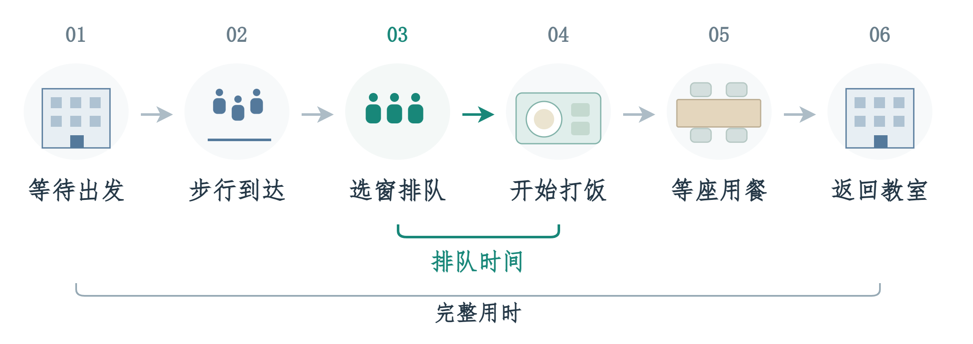
图1 学生就餐流程与时间记录环节
研究分两步展开：先比较三种安排，再固定年级顺序，比较不同的相邻组间隔。选择方案的主要依据是全体学生的平均排队时间，同时查看取餐后等座的时间、从午餐开始到返回教室的总用时，以及最后一名学生返回教室的时刻。软件保存各次计算结果，并按所选方案生成班级放行表。
五、工作计划
（一）参数设置
表1 三种方案共同采用的参数
项目 | 参数设置
人数与分组 | 高一580人、12组；高二530人、11组；高三500人、10组
开放窗口与座位 | 16个通用窗口，480个可用座位
打饭与用餐 | 各窗口平均打饭20秒/人，平均用餐10分钟
集合与步行 | 集合0—0.8分钟，走到食堂2—4分钟
取餐后与返程 | 室内步行速度1.1米/秒，返程3分钟
午餐起始时刻 | 11:50；完整用时均从这一时刻开始计算
返回教室的  最晚时刻 | 13:00，用于检查末批学生返回时刻

示例中，各窗口平均每20秒为一名学生打好饭，但每名学生的打饭和用餐时间会有快慢差异。比较不同方案或间隔时，程序为同一名学生使用相同的集合时间、走到食堂所需的时间、打饭时间和用餐时间，只改变其所在班级的出发时刻。每种方案或间隔都重复计算30次，再比较平均结果，以减少偶然快慢造成的影响。第一阶段、第二阶段和最终复核使用不同批次的随机用时。
（二）软件设计与页面
软件按“选择方案—运行过程—仿真结果”三个步骤组织。使用者先选择一种预设安排，填写各年级人数、班级数、开放窗口数量和可用座位数量，也可微调出发间隔。点击“开始仿真”后，软件按所填参数计算并展示学生就餐过程；再点击“查看结果”，即可查看平均排队时间、各年级结果和排队人数曲线。结果页还提供三种安排比较和出发间隔比较，选定方案后可导出班级放行表。
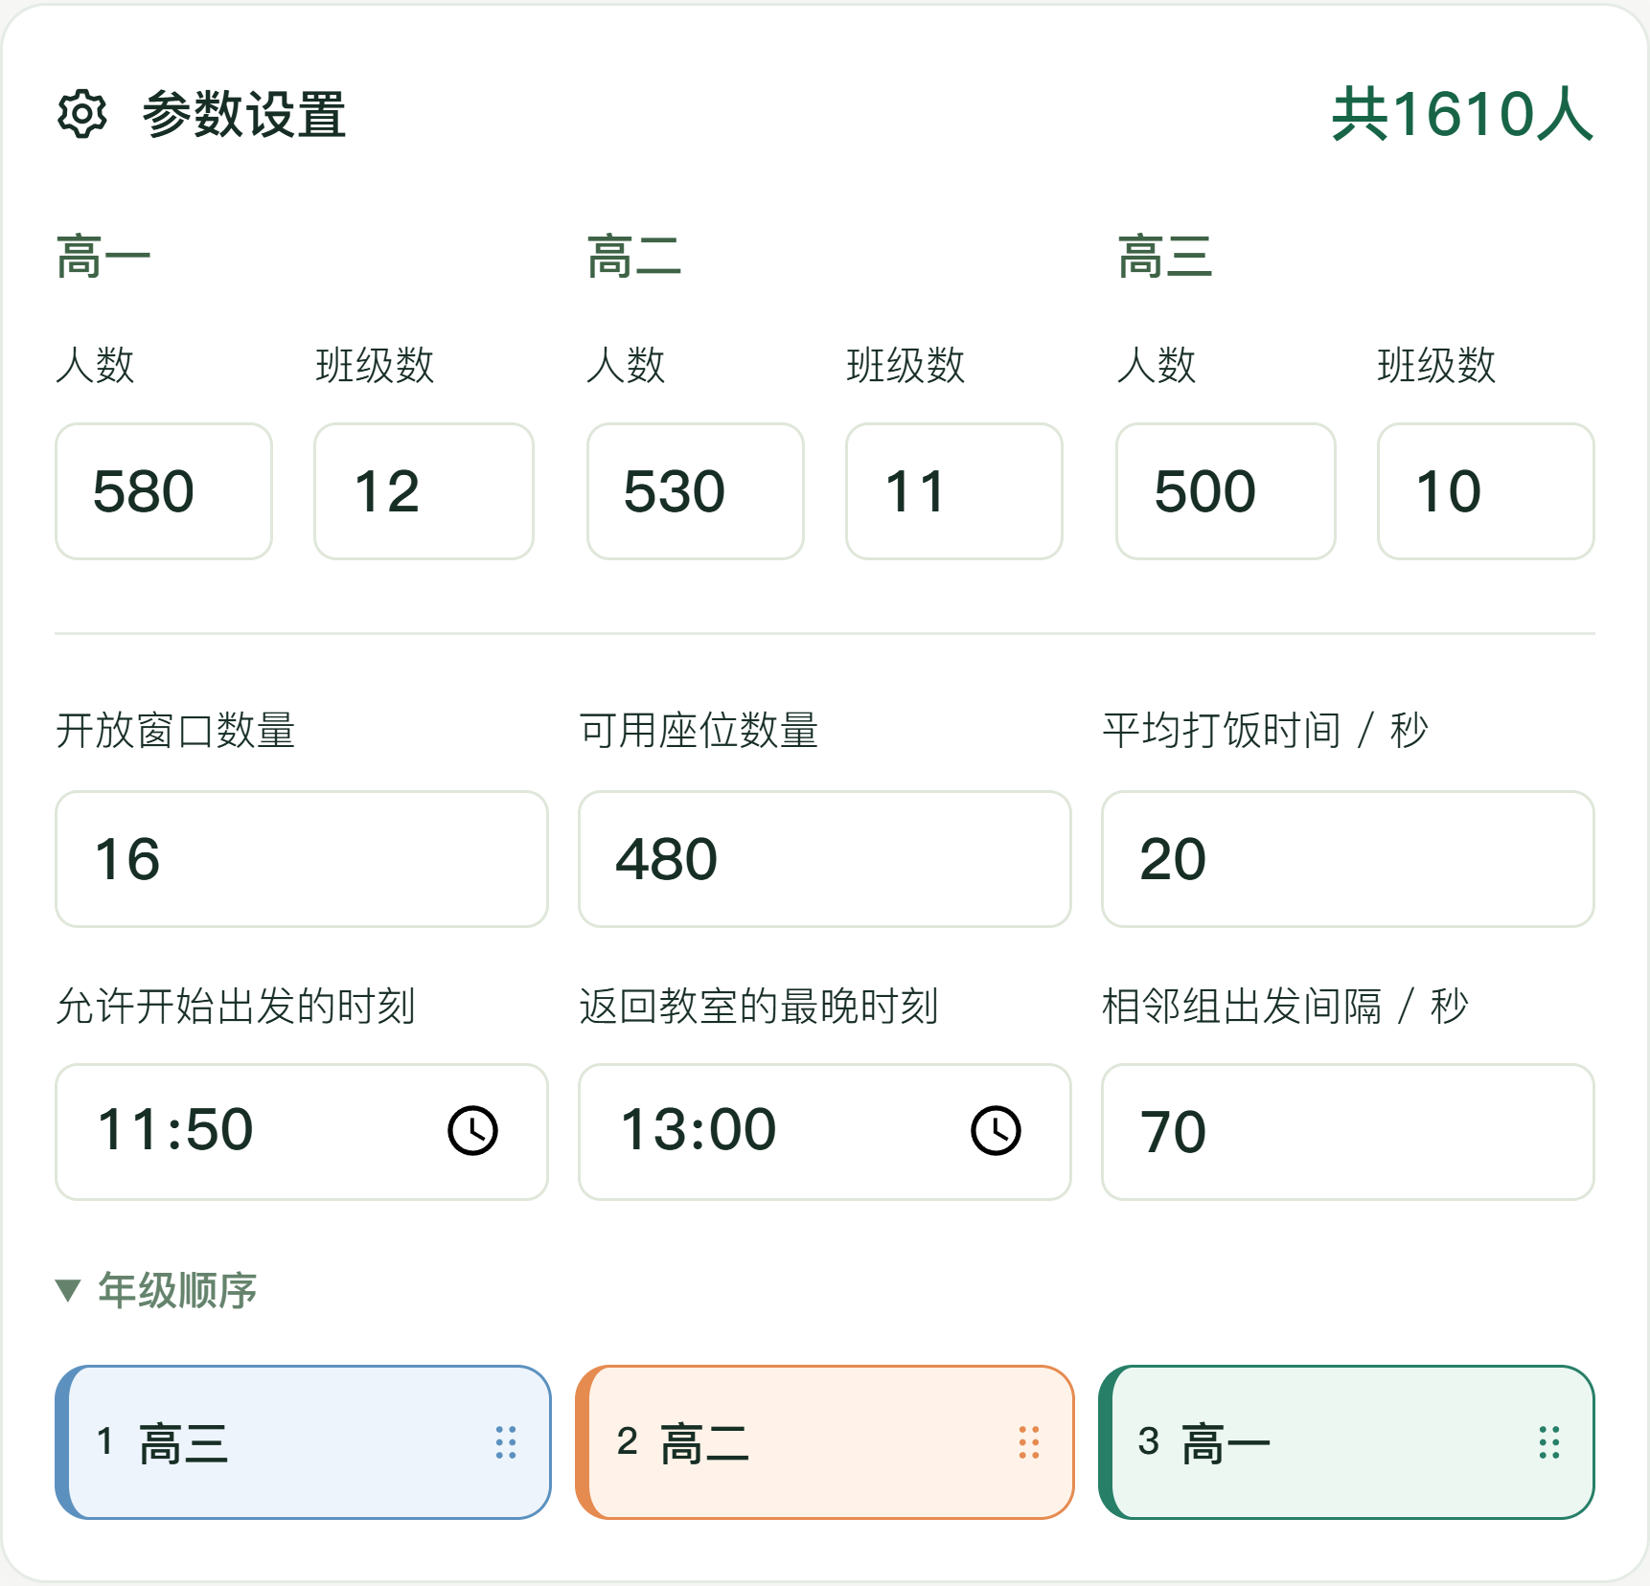
图2 软件方案选择与参数设置页面
网页界面、就餐过程计算和三维回放均用JavaScript编写。另外编写了Python工具，独立生成放行表，并与网页导出的放行表核对。网页程序记录每名学生到达窗口、开始打饭、取餐结束、入座和返回教室的时刻，据此计算排队时间和完整用时。餐桌按座位数量生成，每桌最多八个座位。学生的入座位置和步行路线使用同一套布局，修改座位数量后，餐桌、椅子和路线会一起更新。三维页面根据时间记录展示排队、取餐、走到餐桌和入座的过程。使用者可点击画面中的人物，或输入模拟学生编号，查看该学生的就餐记录和轨迹。
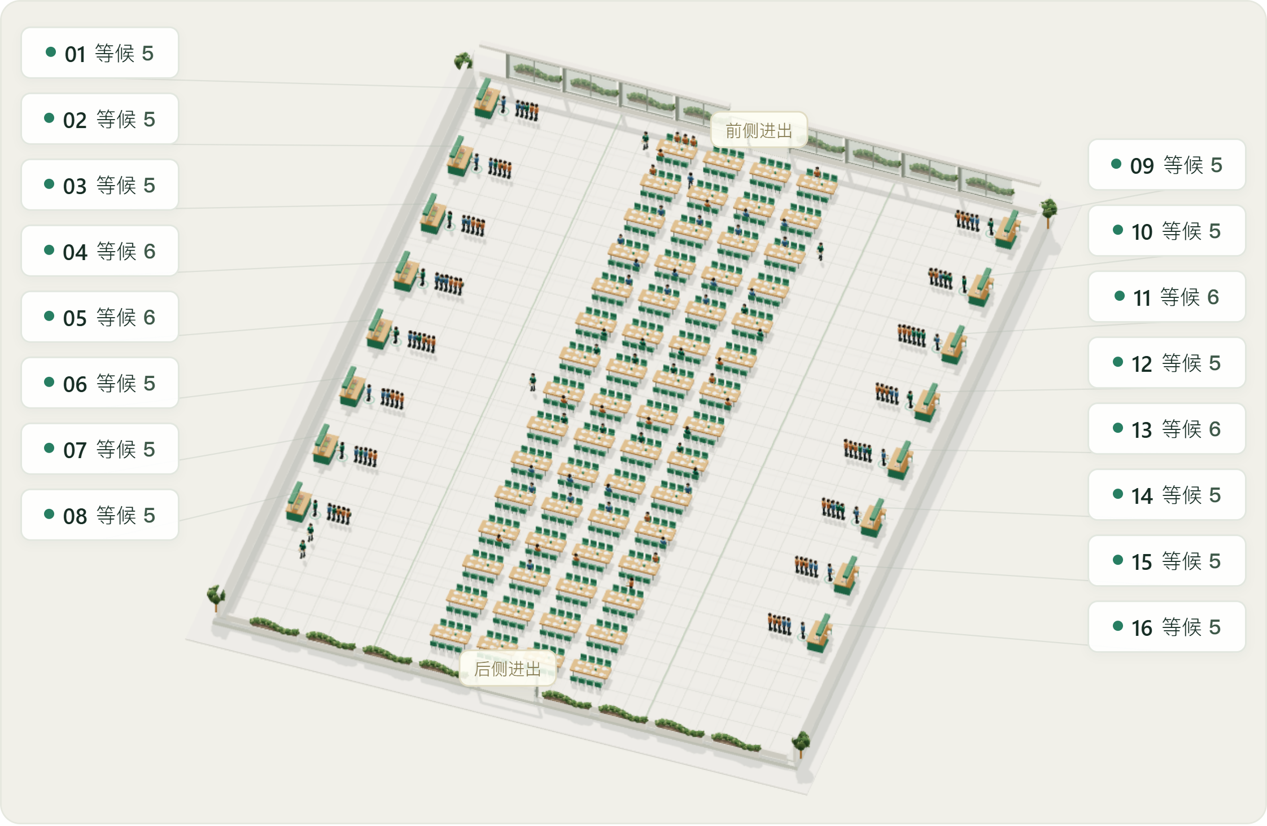
图3 软件三维就餐回放场景
Python放行表工具用两层for循环安排各班的出发时刻。外层循环表示第几轮，内层循环则按高三、高二、高一的顺序，每次安排一个班。if语句用来判断该年级是否还有班级未出发；如果有，就计算这个班比统一起始时刻晚出发多少秒，并将结果加入放行表。相关代码如下：
for round_index in range(max(class_counts)):
for position, grade in enumerate(order):
if round_index < class_counts[grade]:
seconds = (round_index * len(order)
+ position) * gap_seconds
slots.append((grade, round_index, seconds))
代码中，class_counts保存各年级的班级数，order保存年级顺序，gap_seconds表示相邻组间隔，单位为秒。round_index从0开始计数，表示当前轮次；position同样从0开始，表示该年级在一轮中的位置。将轮次乘以年级数，再加上年级所在的位置，就得到这个班从0起算的出发序号；出发序号乘以相邻组间隔，便得到它相对起始时刻的出发秒数。range用于生成轮次，enumerate用于同时取出年级及其位置，append则把年级、班序和出发秒数加入列表。Python生成的33行放行表已与网页导出的结果逐行核对，内容一致。
（三）计算方法
每名学生从加入窗口队伍到开始打饭所经过的时间，就是他的排队时间。将所有学生的排队时间相加，再除以就餐总人数，就得到平均就餐排队时间。由于三个年级人数不同，应按每名学生计算，再求全体平均值。
平均排队时间＝全体学生排队时间之和÷就餐人数
学生到达食堂后，软件会估算他在各个窗口取到饭所需的时间，并选择预计取餐更快的窗口。设某窗口当前一名学生还需r秒打好饭，另有q人在排队，每人平均打饭需要m秒。那么，新到的学生预计还需等待前面的人打完饭，再用m秒完成自己的取餐，所需时间为：
预计取餐还需时间＝r＋（q＋1）×m
例如，甲窗口空闲，为一名学生打饭需要30秒；乙窗口正在为一名学生打饭，预计再过5秒完成，且没有其他人排队，之后每人打饭需要10秒。新到的学生若选甲窗口，预计30秒取到饭；若选乙窗口，预计5＋10＝15秒取到饭。因此，软件会选择乙窗口，见图4。
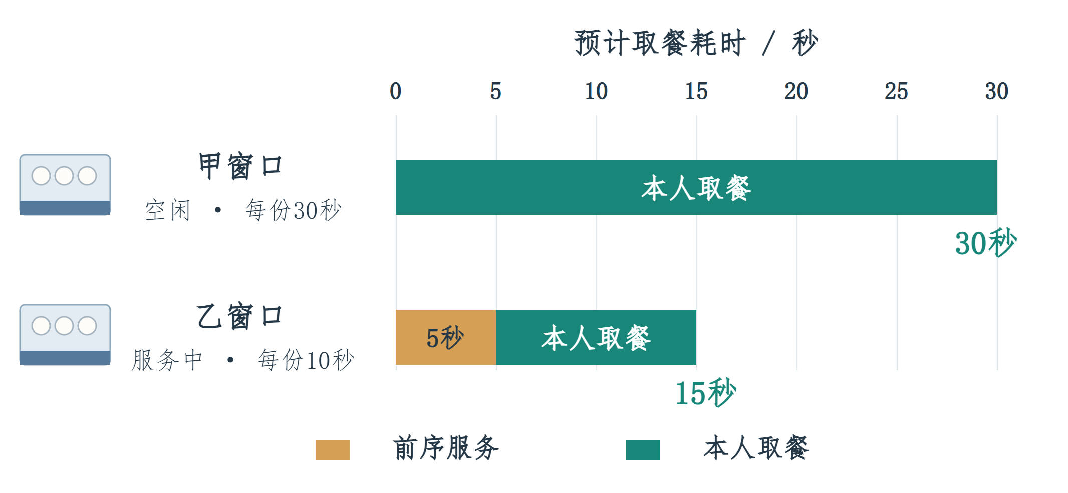
图4 窗口预计取餐耗时比较
本研究将11:50设为统一的午餐起始时刻。每名学生从这一时刻到返回教室所经过的时间称为“完整用时”，包括等待出发、集合、步行、排队、打饭、等座、端盘入座、用餐和返程。将全体学生的完整用时相加，再除以总人数，得到平均完整用时。此外，每次计算还单独记录最后一名学生返回教室的时刻，用来检查是否晚于13:00。
一个窗口平均20秒为一名学生打好饭，每分钟约可接待60÷20＝3人，16个窗口合计每分钟约可接待48人。如果16个窗口都持续打饭，处理约50人的取餐需求需要50÷48≈1.04分钟。根据这个估算，先取60秒作为相邻组间隔，再比较更短和更长的间隔。步行用时则可用高中物理中的“时间＝路程÷平均速度”估算和核对。
（四）第一阶段：三种就餐安排比较
表2 三种方案的初始出发规则
方案 | 出发规则
不实行错峰 | 三个年级的所有班级均可在11:50出发
仅按年级错峰 | 高三11:50、高二12:00、高一12:10，同一年级各班同时出发
年级与班级结合错峰 | 高三、高二、高一各出发一个班，再重复这一顺序；相邻组初始间隔60秒

一个年级约500人，按16个窗口合计每分钟接待48人估算，让这个年级的学生都取到饭约需10分钟。因此，先将相邻年级的出发间隔设为10分钟，再补充比较5分钟和15分钟，查看年级间隔改变后，排队时间会怎样变化。三种方案都以11:50为最早出发时刻，集合和步行用时的设置也相同。各班即使同时出发，学生也会因集合和步行快慢不同而先后到达窗口。
表3 三种初始方案各计算30次的平均结果
方案 | 平均排队  分钟 | 平均完整用时  分钟 | 峰值排队  人
不实行错峰 | 15.29 | 33.72 | 1472.80
仅年级错峰 | 5.09 | 33.99 | 535.73
年级班级错峰 | 1.15 | 35.57 | 129.47

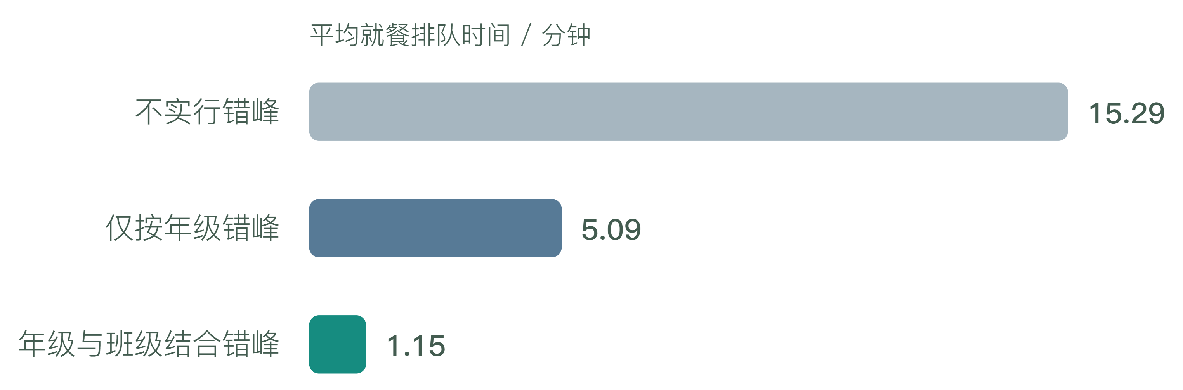
图5 软件中三种初始安排的平均排队时间比较
初步比较结果表明，不实行错峰时，学生平均排队15.29分钟；仅按年级错峰时，平均排队5.09分钟；按年级和班级共同安排出发时刻后，平均排队1.15分钟。年级错峰先错开了三个年级的到达时间，班级错峰又进一步减少了同一时段到达的学生人数，因此窗口前的队伍更短。
（五）第二阶段：相邻组出发间隔比较
三个年级的先后顺序共有6种，可以用高中数学中的排列知识计算。本阶段固定高三、高二、高一的顺序，只改变相邻组间隔，以比较不同间隔对排队时间的影响。
$A_{3}^{3}＝3!＝3×2×1＝6$
先比较0、15、30、45、60、75、90、105、120秒这9个间隔，每个间隔重复计算30次。先保留30次计算中均能让所有学生在13:00前返回的安排，再比较它们的平均排队时间。初步结果中，60秒的平均排队时间最短。于是，再比较它附近的50、55、65、70秒，共比较13个间隔。最后，仍按相同标准选择：先检查每次计算中所有学生能否按时返回，再从符合要求的间隔中选择平均排队时间最短的一项。
表4 不同相邻组间隔各计算30次的结果
相邻组间隔  秒 | 平均排队  分钟 | 平均完整用时  分钟 | 最晚一次返回
0 | 15.30 | 33.73 | 12:50:43
15 | 12.05 | 34.51 | 12:50:19
30 | 8.27 | 34.76 | 12:51:08
45 | 4.45 | 34.96 | 12:50:58
50 | 3.21 | 35.06 | 12:50:58
55 | 2.03 | 35.20 | 12:51:29
60 | 1.07 | 35.49 | 12:52:58
65 | 0.67 | 36.19 | 12:56:31
70 | 0.53 | 37.23 | 12:58:43
75 | 0.45 | 38.48 | 13:01:47
90 | 0.33 | 42.38 | 13:11:08
105 | 0.27 | 46.35 | 13:19:35
120 | 0.23 | 50.34 | 13:28:25

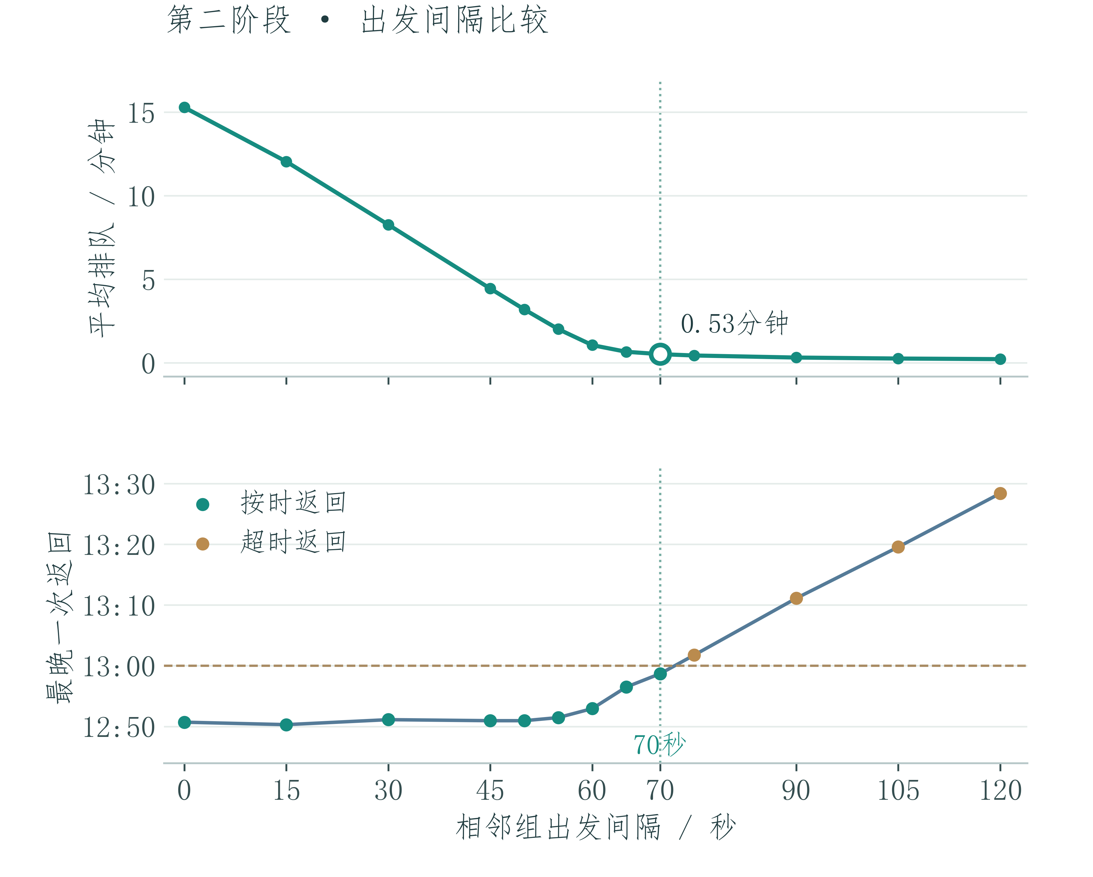
图6 相邻组间隔、排队时间与最晚返回时刻
相邻组间隔由60秒增加到70秒时，平均排队时间从1.07分钟减少到0.53分钟，平均完整用时则从35.49分钟增加到37.23分钟。间隔为70秒时，30次计算中最后一名学生最晚在12:58:43返回教室，早于13:00；间隔为75秒时，排队时间更短，但最晚返回教室的时刻为13:01:47，已超过13:00。因此，在本次比较的13个间隔中选择70秒。随后重新生成全体学生的集合、步行、打饭和用餐时间，再计算三种方案，检查结果是否仍然成立。
（六）最终复核与放行表
表5 另一组随机条件下的三种方案复核结果
方案 | 平均排队  分钟 | 平均完整用时  分钟 | 最晚一次返回
不实行错峰 | 15.34 | 33.77 | 12:51:56
仅年级错峰 | 5.05 | 33.96 | 12:51:14
年级班级错峰 | 0.54 | 37.27 | 12:57:10

重新计算后，仅按年级错峰时，学生平均排队5.05分钟；年级与班级结合错峰时，平均排队0.54分钟。两者相比，平均排队时间减少4.51分钟，约减少89.4%，平均完整用时增加3.31分钟。这是因为部分班级需要更晚出发：学生在食堂站队的时间缩短了，在教室等待出发的时间却增加了，返回教室的平均时刻也随之推后。学生可以利用等待出发的时间安排自习，提高学习效率。
表6 最终复核的各年级平均排队时间
年级 | 不实行错峰  平均排队/分 | 仅年级错峰  平均排队/分 | 年级班级错峰  平均排队/分
高一 | 15.52 | 6.33 | 0.52
高二 | 15.59 | 4.72 | 0.52
高三 | 14.87 | 3.92 | 0.57

另外，仅按年级错峰时，将相邻年级的出发间隔分别设为5、10、15分钟，得到的平均排队时间分别为10.21、5.03、4.31分钟。这说明，拉大年级间隔也能减少排队。不过，同一年级的各班仍在同一时刻出发，到达食堂的时间较为集中。再将出发安排细化到各班，可以进一步错开这部分学生的到达时间。
表7 所选方案前三轮班组出发时刻
轮次 | 高三 | 高二 | 高一
1 | 11:50:00 | 11:51:10 | 11:52:20
2 | 11:53:30 | 11:54:40 | 11:55:50
3 | 11:57:00 | 11:58:10 | 11:59:20

从高三第一个班出发，到高三第二个班出发，中间还安排高二、高一各一个班。按相邻两组间隔70秒计算，两次高三班级出发的间隔为3×70＝210秒，即3分30秒。同一年级其他相邻班级也按这一间隔出发。如果某个年级的所有班级已经出发，其余年级仍按原定时刻出发，不提前填补空出的时段。完整的33组放行表和660次计算记录与报告一同保存。
六、具体实施计划
学校在实际进行学生就餐方案调整时，应先记录各年级实际就餐人数、各班下课时刻、开放窗口数量、平均打饭时间和可用座位数量。观察排队时，要记录学生加入队伍和开始打饭的时刻，二者之差就是排队时间。同时记录末批学生何时开始用餐、何时返回教室，用来判断午餐安排是否过于紧张。
将人数、窗口、座位和用时等参数输入软件后，先比较三种安排，再比较不同的相邻组间隔。选定方案并试行后，选择就餐人数、菜品和开放窗口数量相近的午餐日，比较调整前后的排队时间和返回时刻。如果末批学生返回过晚，可适当缩短出发间隔，或在学生集中到达的时段增开窗口；如果学生主要在取餐后等待座位，则应检查座位是否不足、已有座位能否及时腾出。
七、总结
本研究的比较结果表明，在年级错峰的基础上继续错开各班的出发时刻，可以减少学生在打饭窗口前的排队时间。最终复核中，不实行错峰、仅按年级错峰、年级与班级结合错峰的平均排队时间分别为15.34、5.05和0.54分钟。其中，年级与班级结合错峰的排队时间最短，可供学校安排各班就餐时参考。
确定相邻班级的出发间隔时，应同时考虑窗口接待速度和午间可用时间。本次比较了13个间隔，选择70秒后，重新计算时最后一名学生最晚在12:57:10返回教室，早于本次设定的13:00。相比仅按年级错峰，平均完整用时增加3.31分钟。因此，学校在缩短食堂排队时间的同时，也要给等待出发、用餐和返回教室留出足够时间。
学校可先用每班人数和窗口平均打饭时间估算出发间隔，再根据实际就餐记录调整。在前后两个班出发的间隔内，各窗口能接待的学生总数应与一个班的人数大致相当。调整后，应检查平均排队时间是否缩短、学生取餐后是否需要等座，以及最后一批学生能否按时返回教室。
八、推广与使用方法
全国各高中可通过公开网页或Windows软件使用这套工具。学校只需填入本校的就餐人数和食堂条件，就能比较不同的就餐方案，并生成班级放行表。下面按照实际操作顺序，说明从打开软件到安排各班出发的方法。
（一）打开软件，选择就餐方案
联网使用时，在浏览器中打开公开网页即可。使用Windows版时，先将软件包完整解压，再双击“启动软件.cmd”，也可以打开DiningLab文件夹中的DiningLab.exe。两种方式使用相同的计算代码；Windows版可在断网时使用。
进入“选择方案”页面后，可选择不实行错峰、仅按年级错峰或年级与班级结合错峰。软件默认选择第三种。页面中的人数、窗口和座位均可修改，学校可先按照现行安排填写，再尝试调整后的方案。
（二）填写本校人数和食堂参数
在“参数设置”中，分别填写高一、高二和高三的就餐人数、班级数，以及开放窗口数量、可用座位数量和平均打饭时间。随后填写允许开始出发的时刻、返回教室的最晚时刻和相邻组出发间隔。拖动下方的年级色块，可以调整三个年级的先后顺序，页面位置见图2。
各班人数不相同时，点击“全部参数”，展开“班级安排与时间限制”，在“各班人数”中按班级顺序填写，用英文逗号分隔。填写的项数应与班级数相同，合计人数应等于该年级的就餐人数；留空时，软件按年级总人数均分。图7展示了高一的填写位置，高二、高三采用相同方法。
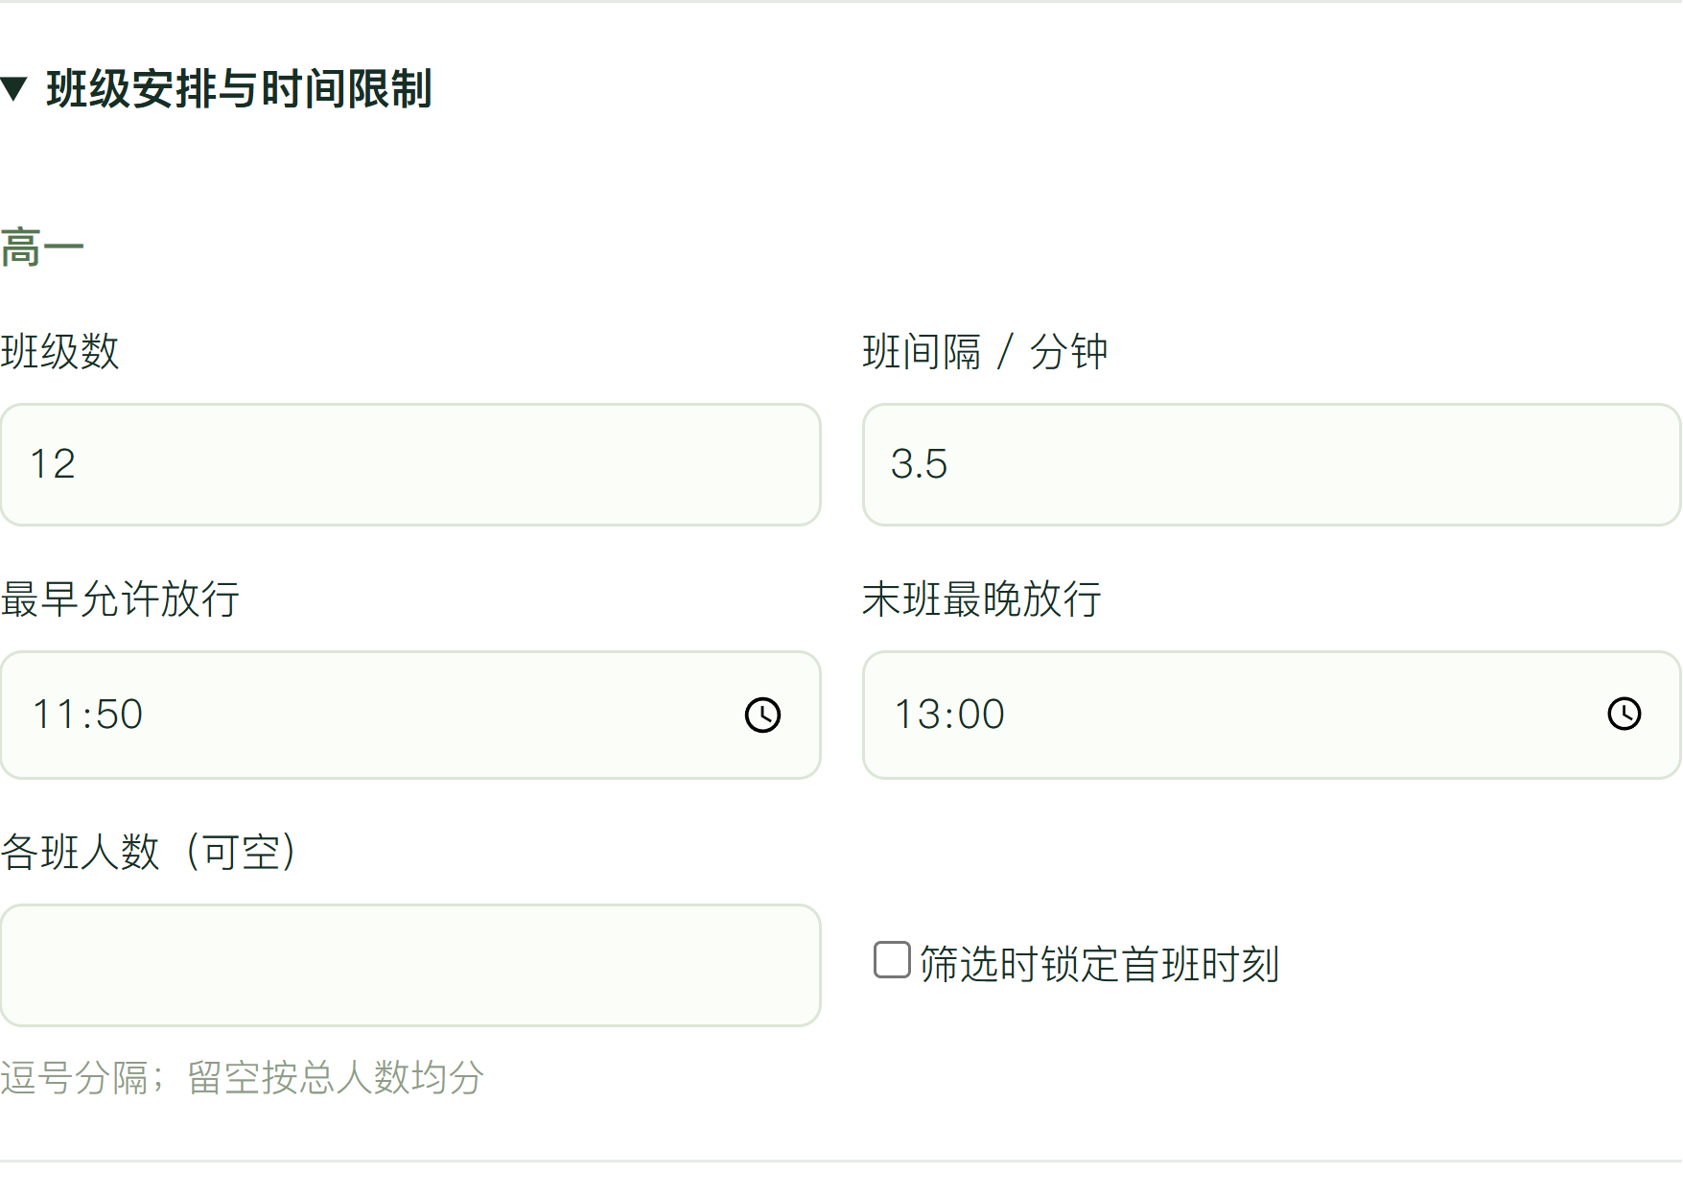
图7 各班人数与放行时间设置
“全部参数”还可填写平均用餐时间、步行速度和各窗口打饭时间。学校可由年级教师核对人数和课表，由食堂工作人员记录打饭时间、确认窗口和座位数量，再共同完成设置。这样，计算采用的就是本校实际就餐条件。
（三）运行方案，查看排队和返回情况
点击“开始仿真”后，进入“运行过程”页面。可通过三维回放观察学生排队、取餐、入座和离场，拖动时间条查看不同时刻的情况。点击“查看排队最高峰时刻”可直接定位到队伍最长的时候；点击人物可查看该学生的就餐路线。回放页面见图3。
点击“查看结果”进入“仿真结果”页面。先查看平均就餐排队时间，再检查各年级是否按时返回、最后一名学生何时返回教室。图8中的年级统计可帮助学校判断，是否有某个年级等待较久。页面下方还可查看排队人数曲线，鼠标移到曲线上即可读取对应时刻的人数。
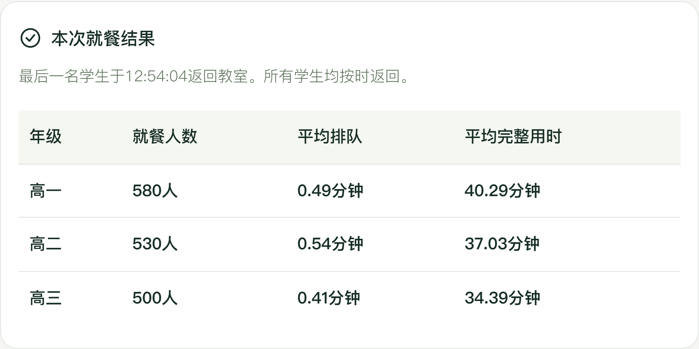
图8 就餐结果与各年级用时统计
（四）比较方案，导出班级放行表
在结果页展开“比较方案与出发间隔”，点击“比较三种安排”。软件会在相同人数、窗口和座位条件下，计算三种安排的平均排队时间，比较结果见图5。随后点击“确定出发间隔”，填写准备比较的间隔秒数，再点击“比较出发间隔”，查看哪一种间隔既能缩短排队，又能让学生按时返回，结果形式见图6。
完成比较后，点击“导出所选方案班级放行表”，即可保存包含年级、班序、人数和出发时刻的CSV文件，用Excel打开查看。学校应先核对班序与实际班级的对应关系，再由年级教师和食堂工作人员确认，形成可发布的就餐安排。若人数或食堂条件改变，修改参数后重新计算并导出即可。
（五）在学校推广和持续使用
推广时，可向学校提供公开网页地址、Windows软件包、使用指南和空白记录表。由一名教师负责维护参数和放行表，食堂工作人员配合更新窗口数量与打饭时间。学校有多个供餐区域时，可先选择一个区域，按该区域的就餐人数和资源进行比较，再逐步应用到其他区域。
方案确定后，各班按放行表依次出发，等待出发的学生可在教室安排自习。学校可在就餐人数和菜品相近的午餐日，记录调整前后的排队时间及末批学生返回时刻，并通过简短的匿名反馈了解学生的就餐感受。
推广的目标是让学生少排队、有序就餐，把原本用于站队的时间留给自习和休息，减少长时间等待带来的烦躁感。学校根据每天的记录调整间隔，就能持续改进就餐安排；其他高中也可使用同一套工具，填入自己的数据，制定适合本校的方案。

